Структурное подразделение «Детский сад комбинированного вида «Ягодка» МБДОУ «Детский сад планета детства» комбинированного вида»

Проект в старшей группе «Страны мира»
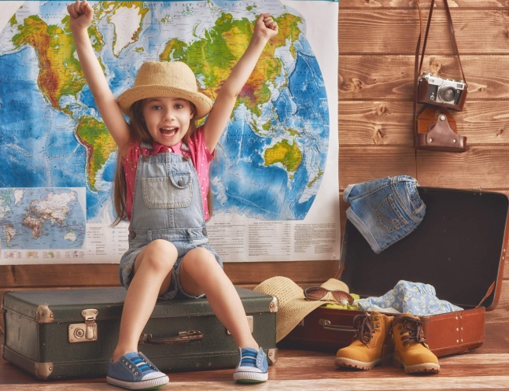

Воспитатели: Маркина Е. А.

2021

Пояснительная записка
«Человек – это уникальный мир культур, вступающий во взаимодействие с другими личностями – культурами, творящем себя в процессе такого взаимодействия и воздействующем на других».
Бахтин, Михаил Михайлович — русский философ, культуролог, теоретик европейской культуры и искусства.
Актуальность проекта
Проблема поликультурного воспитания дошкольников в современных условиях развития поликультурного общества приобретает особую актуальность. Приобщение ребенка к миру человеческих ценностей обеспечивает формирование толерантности, осознание ребенком своей принадлежности к мировым культурным ценностям. Очевидно, что многокультурное общество испытывает потребность в новом мировоззрении, направленном на интеграцию культур и народов с целью их дальнейшего сближения и духовного обогащения. Все это обосновывает значимость поликультурного образования, целью которого выступает формирование культуры человека, творческой личности, способной к активной и продуктивной жизни в поликультурной среде.
Для дошкольников приобщение к культуре разных народов – это мир неизвестных ему вещей и ярких впечатлений. Если мир этот станет близким и понятным с детства, то у ребенка сформируется необходимость познания исторических сведений, высокая познавательная активность, желание ценить достоинства культур других народов, что, бесспорно, будет являться неотъемлемой чертой его духовного становления, социального развития.
Новизна проекта.
Данный проект позволит организовать деятельность детей в познавательном, творческом направлении, материал, подобранный для изучения является дополнением к основной общеобразовательной программе детского сада, что позволит пополнить, расширить, обобщить знания детей по теме проекта.
Цель:

Уточнение и систематизация знаний и представлений детей старшего дошкольного возраста о странах мира.
Задачи:
Воспитательная:
Формировать у детей доброе, толерантное, положительное отношение к другим народам (нациям);
Формировать желание бережного отношения к культуре, творчеству, традициям других народов мира;
Приобщить родителей и детей к совместной творческой деятельности.
Обучающая:
Дать представление о национальной культуре, одежде, еде, традициях, достопримечательностях других стран мира;
Учить детей играм народов мира;
Учить детей договариваться, делиться, помогать, оказывать поддержку в работе, проявлять интерес к выполненному заданию
Развивать творческую активность, внимание, воображение, память;
Развивающая:
Развитие связной речи у детей путем представления презентаций о странах мира, активизировать словарный запас по теме «Страны мира»;
Развивать внимание, память и логическое мышление с помощью дидактических игр;
Развивать умение классифицировать, сравнивать, анализировать полученную информацию;
Развивать творческие способности в процессе художественно-эстетического развития;
Развивать умение для поисково-исследовательской деятельности с помощью работы в центрах активности.
Развивать чувство уважения, доброжелательности к культуре, традициям, народу других стран мира.
Материальное обеспечение:
Мультимедийный комплекс для демонстрации и презентаций видеоматериалов; магнитофон, релаксационные произведения, песни народов стран мира; раздаточный и дидактический материал: картотека словесных игр по теме страны мира, наглядные пособия плакаты, картинки, презентации, иллюстрации, материалы для опытно-экспериментальной деятельности. цветная бумага, клей ПВА, ножницы.
Материалы для продуктивной деятельности: кисти, краски, карандаши, гуашь, фломастеры, цветная бумага, ватные палочки, пластилин, цветной картон.
Ожидаемые результаты:
Дети получат новые знания, систематизируют знания о странах мира, символике, достопримечательностях, народах, их населяющих. Познакомятся с народными сказками и творчеством народов стран мира.
Научатся делать предметы обихода (веер, фонарик,) народов мира. Познакомятся с искусством оригами, подвижными играми разных стран. Дети будут уважать и чтить традиции и правила других народов.
Воспитатель повышает свои педагогические компетенции и реализует образовательные задачи, поставленные в ходе проекта. Воспитание патриотических чувств к Родине, толерантного отношения к жизни народов мира.
Сроки реализации проекта: ноябрь 2021 года
Взаимодействие с родителями:
1. Консультация для родителей «Как знакомить детей со странами мира».
2. Совместная продуктивная деятельность детей и их родителей:
- изготовление книжек – малышек;
- создание альбома «Страны мира»;
Этапы реализации проекта:
1 этап – Подготовительный
2 этап – Основной
3 этап – Заключительный
1 этап Подготовительный
1. Анализ имеющегося опыта работы педагогов дошкольного образования по теме проекта.
2. Подготовка методического обеспечения проекта:
Подбор методической литературы.
Подбор наглядного и дидактического материала, детской художественной литературы.
3. Подготовка информационного обеспечения проекта для родителей.
4. Анализ «багажа» знаний воспитанников по теме проекта с помощью метода «3-х вопросов» и планирование предстоящей исследовательской деятельности по изучению разных стран и народов мира, их традиций и обычаев
Сроки | Форма работы | Название темы, цель | Итоговое мероприятие
1 неделя | Ситуативный  разговор. | «Люблю тебя моя  Россия».  Цель: Расширять  представлений о Москве –  главном городе, столице  России. | Виртуальная экскурсия  «Путешествие по  Москве».  Занятие по  ознакомлению с  окружающим
 | Ознакомление с  окружающим. | «Путешествие по России»  Цель: Расширять  представление детей о  флаге, гербе, России, о  культуре и традициях  русского народа. | Выставка детских  рисунков «Флаг России»
 | Художественное  творчество. | «В мир живой природы»  Цель: Расширять  представление детей о  растительном и животном  мире в России | Выставка детских работ  «Животные России»
 | Ознакомление с  окружающим. | Путешествие по  Великобритании»  Цель: Познакомить детей с  новой страной  Великобританией, с её  достопримечательностями,  с флагом и гербом. | Виртуальная экскурсия  «Путешествие по  Великобритании».  Выставка детских работ:  «Флаг Великобритании»
 | Ситуативный разговор. | Традиции и увлечения  жителей Великобритании» | Беседа по итогам
2 неделя | Ознакомление с  окружающим. | «Знакомство со страной  Италией флагом, гербом.  Цель: познакомить детей с  новой страной Италией с  её флагом, гербом. Дать  первоначальные  представления о ней | Виртуальная экскурсия «Путешествие в страну Италию».  Выставка детских  рисунков «Флаг  Италии»
 | Ситуативный  разговор. | «Культура и традиции  жителей Италии»  Цель: Дать  первоначальные  представления о жизни  Итальянцев | Виртуальная экскурсия  «Жители Италии»
 | Художественное  творчество. | «В мире животных»  Цель: Расширять  представление детей о  животных Италии. | Выставка детских работ.
 | Ознакомление с  окружающим.. | «Путешествие по  Японии» Цель: познакомить детей  с новой страной – Япония:  с флагом, гербом, с  традициями и  увлечениями Японцев. | Виртуальная экскурсия «Путешествие в страну Японию».  Выставка детских  рисунков «Япония»
 | Художественное  творчество. | «Знакомство с  оригами» | Работа в технике оригами «Цветок»
3 неделя | Художественное  Творчество. | «Знакомство с  растительным и животным  миром Японии» Цель: продолжать  знакомить детей со страной восходящего  Солнца с её растительным  и животным миром. | Аппликация дерева  «Сакура»
 | Ознакомление с  окружающим.. | Путешествие по Индии»  Цель: расширять кругозор  детей умение обращаться  с картой: находить данную  страну. Формировать  представления о флаге,  гербе. | Виртуальная экскурсия  «Путешествие по Индии»  Выставка детских  рисунков «Флаг Индии»
 | Ситуативный  разговор. | «Знакомство с народом и  увлечениями индийцев»  Цель: познакомить детей с  жителями Индии с их  традициями и  увлечениями. Развивать  интерес к традициям  другого народа, умение  находить различие между  традициями России. | Д/игра «Закончи  предложение».
 | Художественное  творчество. | «Растительный и  животный мир Индии»  Цель: познакомить детей  с растительным и  животным миром Индии | Коллаж «Загадочная Индия»
 | Ознакомление с  Окружающим. | «Знакомство с Египтом и  государственной  символикой  государства»  Цель: познакомить детей с  новой страной Египет с  её флагом, гербом. | Выставка детских  рисунков:  «Флаг Египта»
4 неделя | Ситуативный  разговор. | «Знакомство с народом и  увлечениями египтян»  Цель: Расширять  представления детей о  стране Египет, о жизни  людей на земле. | Виртуальная экскурсия  «Увлечение Египтян»
 | Художественное  творчество. | «Растительный и  животный мир Египта»  Цель: познакомить детей с  растительным и животным  миром Египта. | Выставка рисунков «Египетские пирамиды»
 | Ознакомление с  Окружающим. | «Путешествие по  Америки»  Цель: познакомить детей с  новой страной с  её флагом, гербом. | Виртуальная экскурсия
 | Ситуативный  разговор. | «Знакомство с народом и  увлечениями американцев  Цель: Расширять  представления детей о  стране, о жизни  людей на земле. | Аппликация «Америка»
 | Ознакомление с  Окружающим. | КВН  «Путешествие по странам  мира»  Цель: закрепить знания  детей о странах мира, о  гербе, флаге и их цветовой  гамме, умение  ориентироваться по карте  – находить данную  страну. | Рассказы детей о странах  мира. Д/игра: «Какая  страна понравилась? Что  можешь рассказать о  ней?

